GEOMETRIJSKI LIKOVI – radni listići za predškolu
1.OBOJI NAJVEĆI LIK.



2.

OBOJI

NAJMANJI

LIK.

- OBOJI DVA JEDNAKA LIKA.

- NASTAVI NIZ.

- NACRTAJ DVA TROKUTA UNUTAR KRUGA.

- NACRTAJ KRUG IZVAN TROKUTA.

- NACRTAJ TROKUT S LIJEVE STRANE KOCKE.

- NACRTAJ KRUG S DESNE STRANE PRAVOKUTNIKA.

5
- NACRTAJ TROKUT IZMEĐU DVA KRUGA.

- NACRTAJ KRUG IZMEĐU DVA PRAVOKUTNIKA.

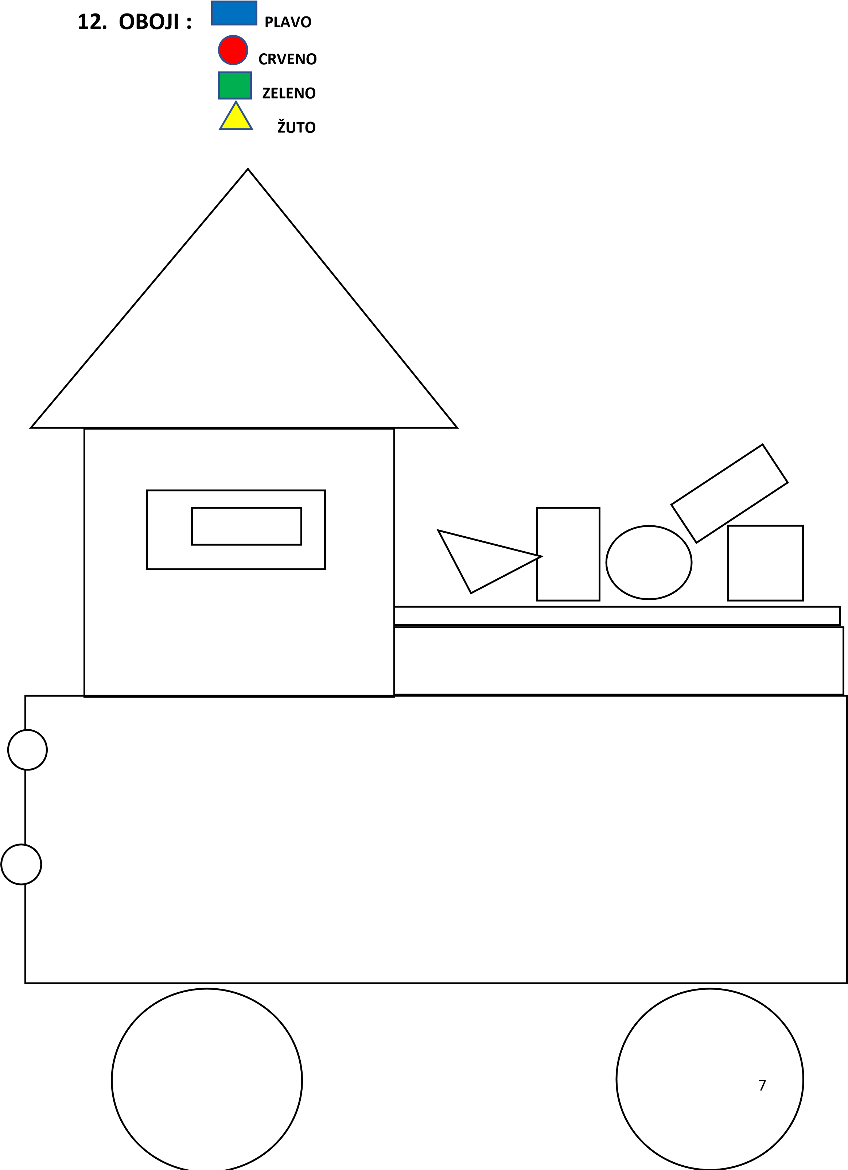
- NACRTAJ2IZNAD OBLAKA

- NACRTAJ 3ISPOD OBLAKA

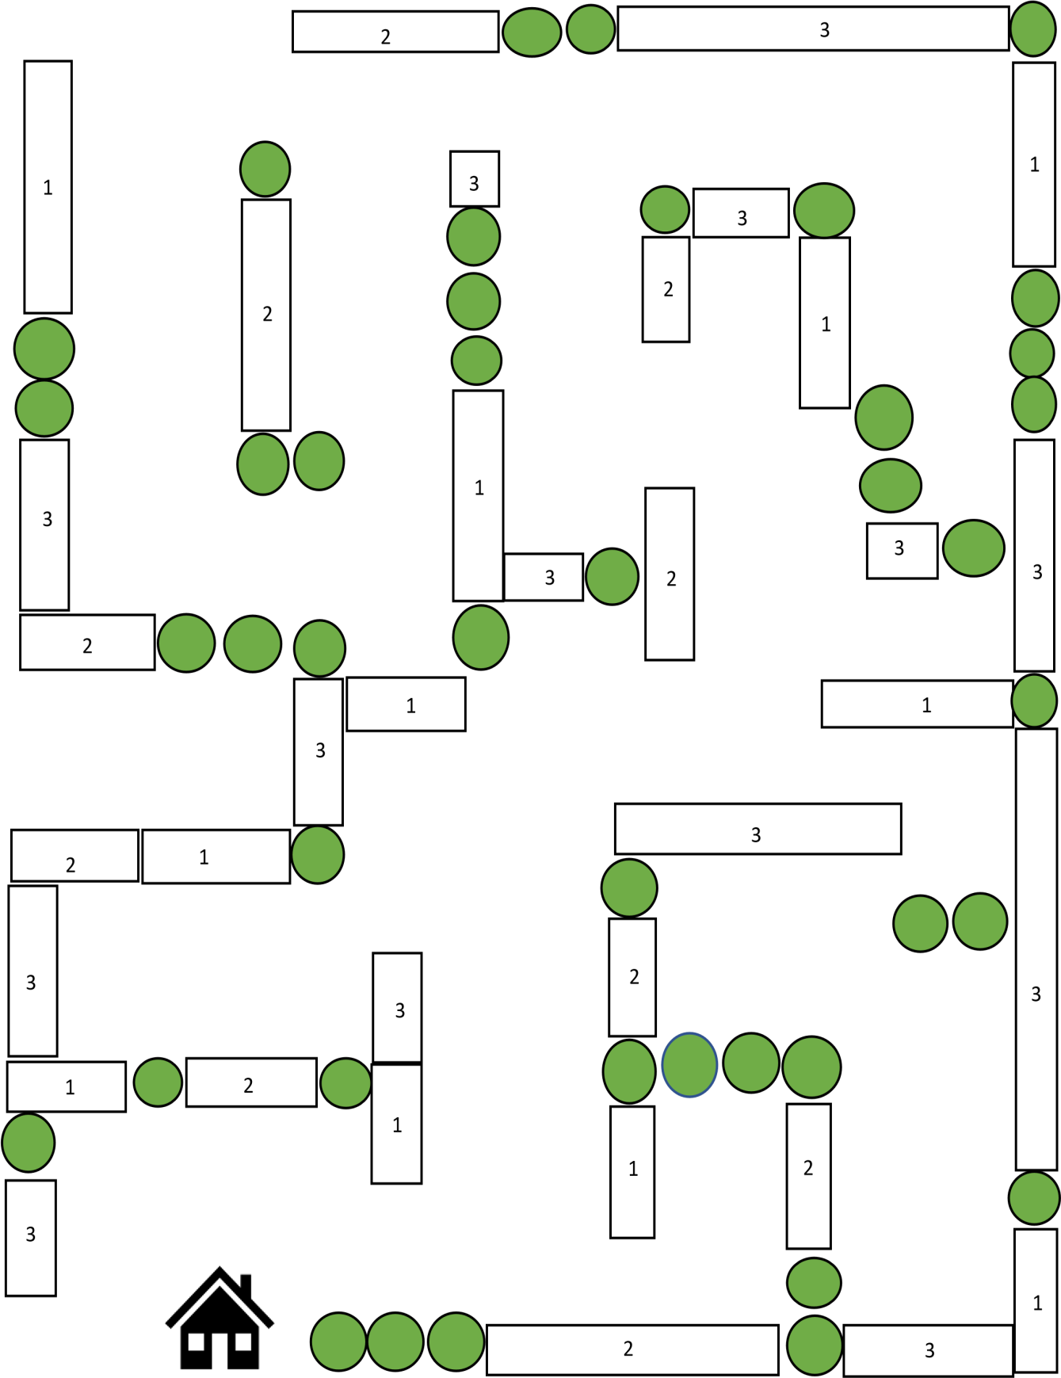
OBOJI

BROJ 1,

BROJ 2,

BROJ 3 I PRONAĐI PUT OD
PSA DO KUĆICE.

16.U KVADRATIĆ UPIŠI KOLIKO IMA LIKOVA.

17. POGLEDAJ LIKOVE U SVAKOM REDU. ZAOKRUŽI LIK KOJI JE RAZLIČIT.

20. PRONAĐI PUT OD LOPTE DO GOLA.
NACRTAJ I OBOJI NA

VRHU
POLICE

NA
DNU

POLICE

NA
SREDINI
POLICE

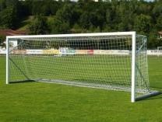

PRONAĐI 8 RAZLIKA IZMEĐU GORNJE I DONJE SLIKE.
